第六章 树和二叉树

一．选择题

1．如果在数据结构中每个数据元素只可能有一个直接前驱，但可以有多个直接后继，则该结构是（ C）

A. 栈 B. 队列 C. 树 D. 图

2．设树T的度为4，其中度为1，2，3和4的结点个数分别为4，2，1，1 则T中的叶子数为（D ）

这个是怎么得出来得那?

N个节点 N-1条边

其中一个度为1的节点可以有

节点个数 = 4 2 1 1 + X 叶子节点的个数未知

边数 4 + 2*2+3+4

8+X -1= 15

完美

A．5 B．6 C．7 D．8

1. 已知一棵含50个结点的二叉树中只有一个叶子结点，则该树中度为1的结点个数为（ D）

A. 0 B. 1 C. 48 D. 49

4．树的先根序列等同于与该树对应的二叉树的（ A）

不理解但是就先这样吧

A．先序序列 B．中序序列 C．后序序列 D．层序序列

5. 用二叉链表表示具有n个结点的二叉树时，值为空的指针域的个数为（C ）

A．n-1 B．n C．n+l D．2n

6. 设森林F对应的二叉树为B，它有m个结点，B的根为p,p的右子树结点个数为n,森林F中第一棵树的结点个数是（A ）

A．m-n B．m-n-1 C．n+1 D．条件不足，无法确定

7. 设树T的度为4，其中度为1，2，3和4的结点个数分别为4，2，1，1，则T中的叶子数为（ D ）

A．5 B．6 C．7 D．8

8．设森林F中有三棵树，第一，第二，第三棵树的结点个数分别为M1，M2和M3。与森林F对应的二叉树根结点的右子树上的结点个数是（D ）

A．M1 B．M1+M2 C．M3 D．M2+M3

9．一棵完全二叉树上有1001个结点，其中叶子结点的个数是（ E）

每个结点的度都是2 除开了也许

2 n + m = 1000

n + m = 1001

叶子结点 = 1001 - 1001  /  2 = 501

A． 250 B． 500 C．254 D．505 E．以上答案都不对

10．有n个叶子的哈夫曼树的结点总数为（ D）

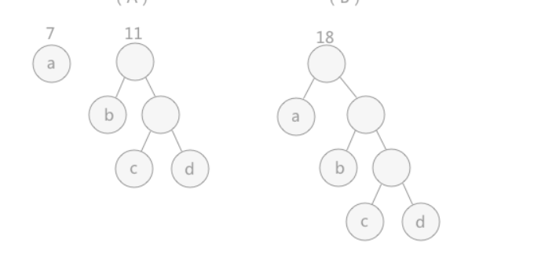

1. 不确定 B．2n C．2n+1 D．2n-1
2. 一棵二叉树高度为h,所有结点的度或为0，或为2，则这棵二叉树最少有( B)结点
3. 1
4. 1+2 3
5. 1+2 +4 7
6. 1+2 +4 + 8 15

A．2h B．2h-1 C．2h+1 D．h+1

12．将有关二叉树的概念推广到三叉树，则一棵有244个结点的完全三叉树的高度（ C ）

A．4 B．5 C．6 D．7

计算满三叉树的节点个数

1 1+3 1+3+3*3

1. 若度为m的哈夫曼树中，其叶结点个数为n，则非叶结点的个数为（C ）

这题表示哈夫曼树的节点 的度要么是0要么是m

就和上面的题目是一样的是吧

非也X

N + X-1 = M*x

M*X

A．n-1 B．⎣n/m⎦-1 C．⎡(n-1)/(m-1)⎤ D． ⎡n/(m-1)⎤-1 E．⎡(n+1)/(m+1)⎤-1

14．若下面几个符号串编码集合中，不是前缀编码的是（C ）。

A．{0,10,110,1111} B．{11,10,001,101,0001}

C．{00,010,0110,1000} D．{b,c,aa,ac,aba,abb,abc}

15．一棵二叉树的前序遍历序列为ABCDEFG，它的中序遍历序列可能是（ B ）

A．CABDEFG B．ABCDEFG C．DACEFBG D．ADCFEG

16．线索二叉树是一种（ C）结构。

A． 逻辑 B． 逻辑和存储 C． 物理 D．线性

17．引入二叉线索树的目的是（ A ）

A．加快查找结点的前驱或后继的速度 B．为了能在二叉树中方便的进行插入与删除

C．为了能方便的找到双亲 D．使二叉树的遍历结果唯一

18．n个结点的线索二叉树上含有的线索数为（ C）

A．2n B．n－l C．n＋l D．n

1. 若X是二叉中序线索树中一个有左孩子的结点，且X不为根，则x的前驱为( C )

A.X的双亲 B.X的右子树中最左的结点

C.X的左子树中最右结点 D.X的左子树中最右叶结点

20．某二叉树的前序序列和后序序列正好相反，则该二叉树一定是（C ）的二叉树

就是一个长串 单线程

A．空或只有一个结点 B．任一结点无左子树

C．高度等于其结点数 D．任一结点无右子树

二．填空题

1. 假定一棵树的嵌套括号表示法为 A （ B （ E ）， C （ F （ H ， I ， J ）， G ）， D ），则该树的度为___3___，树的深度为__4___，终端点的个数为__5__，但分支结点的个数为___3__，双分支结点为0_____，三分支结点的个数为_2_____， C 结点的双亲结点为___A______，其孩子结点为____F______和为___HIJ _ ____结点。

2．  一棵深度为 K 的满二叉树结点总数为____2的K次方-1_______ ，一棵深度为 K 的完全二叉树的结点总数的最小值为___2的K-1次方__，最大值为_2的K次方-1___。

3． 由三个结点构成的二叉树，共有_____5________种不同的形态。

4． 具有100个叶子结点的完全二叉树的深度为 8

5． 高为h（h>0）的满二叉树对应森林的由 h 棵树构成。

三．已知一个二叉树的中序序列为CBEDAHGIJF,后序序列为CEDBHJIGFA。

1．画出该二叉树。

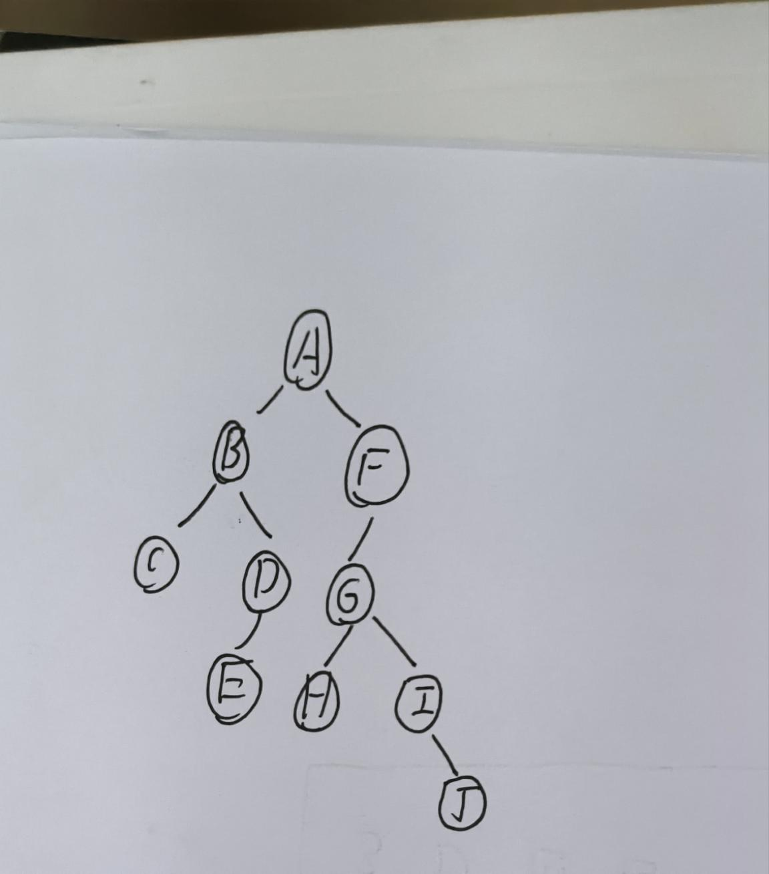

1. 画出该二叉树的先序线索二叉树。

先序序列为 ABCDEFGHIJ

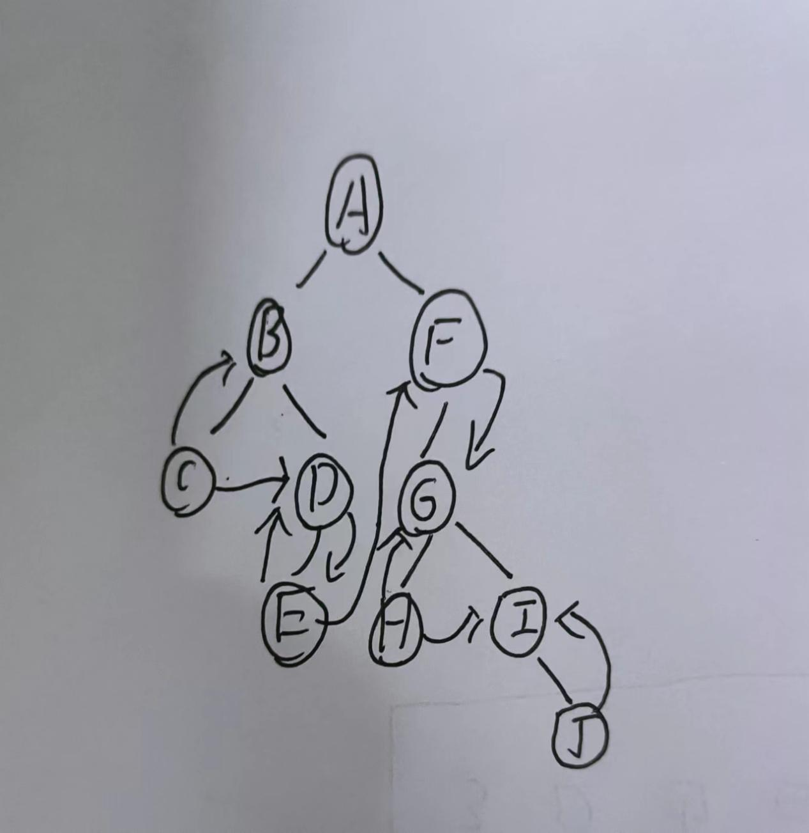

四．试找出分别满足下列条件的所有二叉树：

1．先序序列和中序序列相同。

2．中序序列和后序序列相同。

3．先序序列和后序序列相同。

五、设二叉树用二叉链表表示，设计算法求二叉树的高度。

六、设T是一棵具有n个结点的二叉树，若给定二叉树T的先序序列和中序序列，并假设T的先序序列和中序序列分别放在数组PreOrder[1..n]和InIrder[1..n]中，设计一个构造二叉树T的二叉链表存储结构的算法。

七、设用于通信的电文由字符集｛a,b,c,d,e,f,g｝中的字母构成，它们在电文中出现的频率分别为｛0.31,0.16,0.10,0.08,0.11,0.20,0.04｝，回答下列问题：

⑴为这7个字母设计哈夫曼编码

⑵若对这7个字母进行等长编码，至少需要几位二进制数？

八．设计算法以输出二叉树中先序序列的前k（k>0）个结点的值。

九．编写算法，对一棵二叉树统计叶子的个数